БУ ВО Ханты-Мансийского округа – Югры

«Сургутский государственный университет»

Политехнический институт

Кафедра автоматизации систем управления и обработки информации

Отчёт по дисциплине

«Основы проектной деятельности»

по проекту «Cloud Bird»

Выполнил: студент группы 606-11

1-го курса

Демьянцев В.В.

Проверила:

Юрчишина М. В.

Сургут, 2022

**Оглавление**

**Введение** **3**

**Цели и задачи** **4**

**Календарный план** **5**

**Описание ролей** **6**

**Ресурсы** **7**

**Требования к продукту** **8**

**Риски** **9**

**План коммуникации** **10**

**Реализация** **11**

**Заключение** **12**

**Приложение** **13**

# **Введение**

Платформер — жанр компьютерных игр, в которых основу игрового процесса составляют прыжки по платформам, лазанье по лестницам, сбор предметов, необходимых для победы над врагами или завершения уровня.

Отсутствие опыта и интерес в создании игр послужили двигателем идеи начать работу в команде и понять на собственном опыте, как будет проходить разработка с распределением ролей.

# **Цель и задачи**

**Цель:** заложить основу для будущей игры.

**Задачи:**

1. Написать сюжет.
2. Нарисовать спрайты персонажей, препятствия, окружение.
3. Разработать искусственный интеллект противников.
4. Организовать главное меню, настройки игры.
5. Создать звуковое сопровождение.
6. Создать управление персонажем.

# **Календарный план**

Сейчас хотелось бы рассказать о плане, он был составлен в соответствии с определёнными задачами и предполагаемыми сроками их выполнения



**Описание ролей**

После поставленных задач определились следующие роли в проекте:

1. **Руководитель** (Климкин С. В.) – ведение документации, контроль выполняемых действий.
2. **Разработчик** (Батуро С. А., Демьянцев В. В., Балин В. А.) – разработка кода, дизайном уровней, работа с физикой объектов, работа с поведением искусственного интеллекта противников, работа с управлением.
3. **Звукорежиссёр** (Янкин В. В.) – создание оригинальной музыки к уровням и звуковых эффектов для персонажей и объектов.
4. **Художник** (Климкин С. В.) – визуальное изображение персонажей, объектов, заднего фона и т.п.
5. **Сценарист** (Климкин С. В.) – написание сюжета и хода событий в игровом мире.

**Ресурсы**

В ходе проекта необходимо было понять, что потребуется для его реализации и какова будет цена вопроса.

|  |  |  |
| --- | --- | --- |
| **Тип ресурса** | **Название ресурса** | **Количество** |
| Среда разработки | Visual studio 2019, MonoDevelop | неогран. |
| Игровой движок | Unity | неогран. |
| Технический | ПК, ноутбуки | 5 |
| Трудовой | Участники проекта | - |
| Энергетический | электричество | 625 кВт |
| Графический | InkScape | неогран. |

В ресурсном плане очень повезло, поскольку не потребовалось покупать ПО, расходы пришлись только на питание и электричество.

# **Требования к продукту**

Требования к нашему проекту, как и планы большие. Необходимо чтобы наша игра запускалась, кнопки и иконки, расположенные на экране, при нажатии выполняли свои функции, персонаж передвигался, не застревая в препятствиях.

# **Риски**

В ходе выполнения проекта нужно было учесть возможные риски, с которыми мы могли столкнуться и с путями их решения.

**1 риск:** Участники не выполнят свои задачи по причине отсутствия времени.

**Решение проблемы:** будет проведено перераспределение задач по способностям и количеству свободного времени.

**2 риск:** Произойдет поломка техники.

**Решение проблемы:** у каждого из участников есть техника, на которой можно продолжать работу.

**3 риск:** Один или несколько участников проекта покинуть наш мир.

**Решение проблемы**: никак.

**4 риск:** Переоценивание своих способностей, невозможность выполнить поставленные задачи ввиду отсутствия необходимых навыков.

**Решение проблемы:** постараться выполнить поставленную задачу изучив дополнительный материал или провести замену поставленной задачи на более простую, выполняемую.

Большинство из рисков оказались вполне решаемыми, а те, что не поддаются никакому решению, являются форс-мажорными обстоятельствами.

# **План коммуникаций**

Благодаря плану коммуникации, можно правильно распределить время и подробно обсудить проект. На таблицах 1 и 2 можно видеть сам план коммуникации и методы, используемые для передачи информации.

Таблица 1.

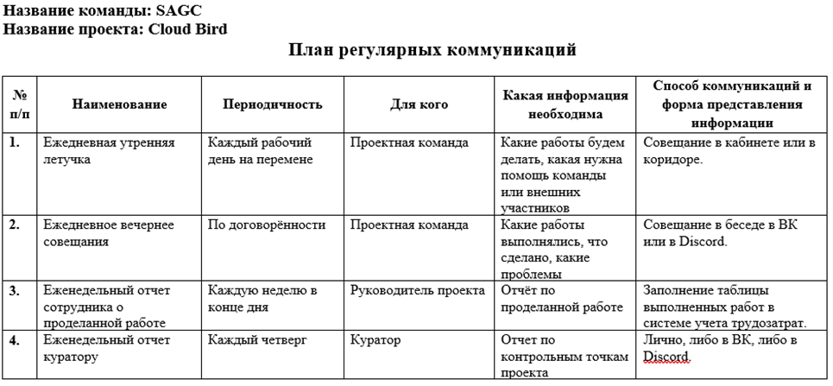

Таблица 2.

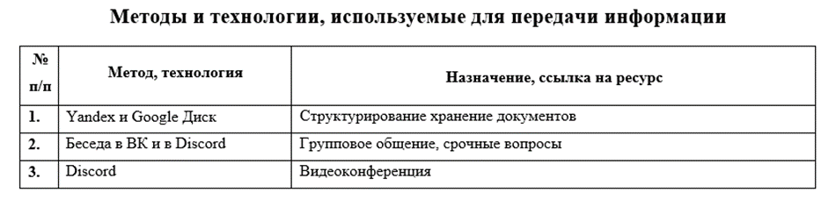

**Реализация**

Одной из самых важных для итогового продукта задачей проекта, являлась работа с физикой объектов и управлением, чтобы у пользователей не возникало проблем с прохождением.

В основе управления лежит две зоны на экране устройства игрока, на которых расположены кнопки для управления персонажем. Само управление подразумевает под собой перемещение по горизонтали на одной зоне и передвижение по вертикали на другой.

После создание и настройки управления была настроена физика всех объектов и вес персонажа для удобства и отзывчивости управления.

Отчет по каждому участнику:

1. **Батуро С. А.** (Процент выполненной работы: 15%. Оценка: 5). Выполнил все поставленные задачи, а также оказывал помощь в ведении документации.
2. **Балин В. А.** (Процент выполненной работы: 8%. Оценка: 4). Выполнил треть поставленных ему задач. Запаздывал со сроками.
3. **Демьянцев В.** **В.** (Процент выполненной работы: 12%. Оценка: 5). Выполнил поставленные задачи в полном объёме.
4. **Янкин В.** **В.** (Процент выполненной работы: 8%. Оценка: 4). Выполнил треть поставленных задач, предлагал свои идеи для разнообразия окружающего мира.
5. **Климкин С. В.** (Процент выполненной работы: 15%. Оценка: 5). Выполнил все поставленные задачи, продумал ход событий, нарисовал всё, что планировал. Провёл работу с документацией, и защищал проект.

# **Заключение**

В результате реализации проекта были выполнены следующие задачи: написан сюжет, нарисованы персонажи, препятствия, окружение, организовано главное меню и настройки, создано управление главным героем, создано звуковое сопровождение в главном меню. Не успели до конца проработать идею с потерянными частичками кода, не разработали искусственный интеллект противников. Надеемся продолжить разработку и в дальнейшем выпустить готовый продукт.